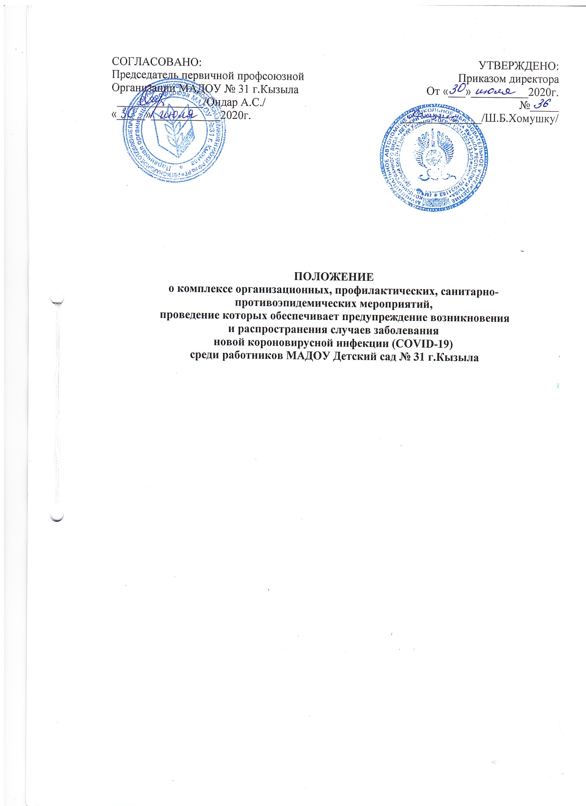

ПОЛОЖЕНИЕ
о комплексе организационных, профилактических, санитарно-противоэпидемических мероприятий,
проведение которых обеспечивает предупреждение возникновения
и распространения случаев заболевания
новой короновирусной инфекции (COVID-19)
среди работников МАДОУ Детский сад № 31 г.Кызыла

- Общие положения
- Данное положение о комплексе организационных, профилактических, санитарно-противоэпидемических мероприятий, проведение которых обеспечивает предупреждение возникновения и распространения случаев заболевания новой короновирусной инфекции (COVID-19) среди работников МАДОУ Детский сад № 31 г.Кызыла (далее – положение о комплексе мероприятий) разработано в соответствии с Указом Президента Российской Федерации от 2 апреля 2020г. № 239 «О мерах по обеспечению санитарно-эпидемиологического благополучия населения на территории Российской Федерации в связи с распространением новой короновирусной инфекции (COVID-19», трудовым кодексом РФ, постановлением Правительства Российской Федерации от 1 апреля 2020г. № 402 «Об утверждении Временных правил оформления листов нетрудоспособности, назначения и выплаты пособий по временной нетрудоспособности, назначения и выплаты пособий по временной нетрудоспособности в случае карантина застрахованным лицам в возрасте 65 лет и старше", Постановлением главного государственного санитарного врача РФ от 22 мая 2020 г. N 15 "Об утверждении санитарно-эпидемиологических правил СП 3.1.3597-20 "Профилактика новой коронавирусной инфекции (COVID-19)", Указа Главы РТ от 6 апреля 2020 г. N 76а "О дополнительных мерах, направленных на предупреждение завоза и распространения новой коронавирусной инфекции, вызванной 2019-nCoV, на территории Республики Тыва".
- Настоящее Положение о комплексе мероприятий разработано с целью сохранения здоровья работников в период распространения новой коронавирусной инфекции COVID-19 (далее - COVID-19).
- COVID-19 является острым респираторным заболеванием, вызванным новым коронавирусом (SARS-CoV-2).

- Мероприятия, направленные на предупреждение распространения COVID-19
2.1.Мероприятия, направленные на предупреждение распространения COVID-19, включают:
– соблюдение всеми работниками правил личной гигиены (периодическое мытье рук, систематическое использование антисептиков, медицинских масок, перчаток), соблюдение социальной дистанции от 1,5 метров;
– организация дезинфекционного режима во всех рабочих местах, в том числе где проходят совещания, а также дезинфекция инвентаря, периодическое обеззараживание воздуха, создание запаса дезинфицирующих средств;
– утвержденный алгоритм действий в случаях подозрения на заболевание новой коронавирусной инфекцией, включающий правила перехода работника на удаленную (дистанционную) работу или на режим самоизоляции.

3.Правила соблюдения всеми работниками правил личной гигиены,
соблюдение социальной дистанции от 1,5 метров
  - Работники с целью соблюдения требований по предупреждению распространения новой коронавирусной инфекции должны:
– строго соблюдать рекомендации Роспотребнадзора по профилактике распространения коронавируса COVID-19 на территории учреждения;
– оповещать об изменениях состояния здоровья. Работник с симптомами заболевания не допускается к работе и направляется в медицинское учреждение. Возобновление допуска к работе возможно при наличии заключения терапевта;
– содействовать и сотрудничать с руководством учреждения в работе по обеспечению здоровых и безопасных условий труда, незамедлительно сообщать непосредственному руководителю, ведущему документоведу или иному должностному лицу о любом ухудшении состояния своего здоровья, в т.ч. о проявлении признаков новой коронавирусной инфекции;
– пользоваться и правильно применять СИЗ, одноразовые маски, одноразовые перчатки, кожные антисептики для обработки рук, дезинфицирующие средства согласно условиям и характеру выполняемой работы:
- маска должна тщательно закрепляться, плотно закрывать рот и нос, не оставлять зазоров;
- стараться не касаться поверхностей маски при ее снятии; если произошло соприкосновение, то необходимо тщательно вымыть руки с мылом или антисептическим средством;
- влажную или отсыревшую маску следует сменить на новую, сухую;
- не использовать вторично одноразовую маску; смена одноразовых масок не реже 1 раза в 3 часа;
- использованную одноразовую маску следует немедленно выбросить в отходы;
- многоразовые маски использовать повторно можно только после обработки. В домашних условиях маску нужно выстирать с мылом или моющим средством, затем обработать с помощью парогенератора или утюга с функцией подачи пара. После обработки маска не должна оставаться влажной, поэтому в конце ее необходимо прогладить горячим утюгом уже без функции подачи пара;
– соблюдать гигиену рук, мыть руки с мылом, пользоваться спиртосодержащими или дезинфицирующими салфетками;
– регулярно чистить и проводить дезинфекцию поверхностей (столов, дверных ручек, стульев, гаджетов и др.);
– необходимо соблюдать расстояние не менее 1,5 метра от других. Лишний раз не покидать свое рабочее место в целях сокращения контактов между сотрудниками для ограничения воздушно-капельного и контактного механизмов передачи инфекции в учреждении;
– вне работы избегать посещения многолюдных мест и поездок;
– избегать лишних прикосновений руками глаз, носа или рта;
– при кашле, чихании следует прикрывать рот и нос одноразовыми салфетками, которые после использования нужно выбрасывать;
– регулярно проветривать рабочие помещения;
– производить дезинфекцию гаджетов, оргтехники и поверхностей, с которыми работник взаимодействует;
– придерживаться всех требований и предписаний по нераспространению новой коронавирусной инфекции.

- Организация дезинфекционного режима во всех рабочих местах,
в том числе дезинфекция инвентаря, обеззараживания воздуха,
создания запаса дезинфицирующих средств
Профилактическая дезинфекция осуществляется с целью предупреждения проникновения и распространения возбудителя заболевания в учреждение при возникновении угрозы заноса инфекции.
  - Руководитель учреждения обязан:
– обеспечить информирование работников о механизмах передачи коронавирусной инфекции (воздушно-капельный, контактный) и необходимости соблюдения правил личной и общественной гигиены;
– обеспечить постоянный контроль за состоянием работников, отстранять от нахождения на рабочем месте работников с признаками инфекционных заболеваний и повышенной температурой тела с дальнейшим направлением за медицинской помощью на дому без посещения медицинских организаций;
– обеспечивать проведение совещаний с числом участников более 10 человек в дистанционном формате, в режиме видеоконференцсвязи;
– ограничить направление работников в служебные командировки;
– ограничить корпоративные мероприятия в коллективах, участие работников в массовых мероприятиях в период эпиднеблагополучия;
– соблюдать рекомендации Федеральной службы по надзору в сфере защиты прав потребителей и благополучия человека РФ от 10.03.2020 N 02/3853-2020-27;
– в случае подозрения на инфицирование или получение подтвержденного диагноза коронавируса у работника незамедлительно сообщать посредством телефонной связи своему непосредственному руководителю;
– обеспечить возможность контроля температуры тела работников в течение рабочего дня с применением соответствующих приборов.
– установить у входа в учреждение дозаторы с антисептиками;
– обеспечить качественную уборку помещений с применением дезинфицирующих средств вирулицидного действия, уделив особое внимание дезинфекции дверных ручек, выключателей, поручней и других контактных поверхностей, мест общего пользования с кратностью каждые 2 часа;
– в рабочих помещениях с большим скоплением людей, в особенности в залах для совещаний обеспечить применение бактерицидных ламп, рециркуляторов воздуха с целью регулярного обеззараживания воздуха;
– принять локально-нормативный акт по санитарно-гигиеническим требованиям во время проведения профилактической дезинфекции в учреждении для предупреждения распространения коронавирусной инфекции.
– разработать правила личной гигиены, регламенты уборки, инструкции по применению дезинфицирующих средств.
  - Ежедневно, перед началом работы ответственным лицом измеряется температура тела с занесением в журнал термометрии;
– при температуре 37,1 и выше либо при других явных признаках ОРВИ работник отстраняется от работы и направляется домой для вызова медицинского работника на дом;
– во время проведения профилактической дезинфекции санитарных узлов следует подвергнуть тщательной обработке поверхности выключателей, водопроводных кранов, умывальников, унитазов;
– обслуживающий персонал несет ответственность за соблюдение требований инструкции по проведению дезинфекции помещений при коронавирусе согласно законодательству РФ.

- Алгоритм действий в случае подозрения на заболевание COVID-19
  - Работник, у которого имеется подозрение (симптомы: повышенная температура, кашель, преимущественно сухой, реже с выделением мокроты, одышка) на заболевание новой коронавирусной инфекцией COVID-19, извещает администрацию учреждения о своем состоянии.
  - Руководитель при уведомлении работником о появлении симптомов и подозрения на заболевание COVID-19 у работника содействует его направлению на удаленный (дистанционный) режим работы или самоизоляцию. Работник оповещает специализированную выездную бригаду скорой медицинской помощи и участкового терапевта.
  - На работника издается соответствующий приказ до вынесения предписания (постановления) Роспотребнадзора либо открытия больничного листа.
  - При подтверждении положительного результата, а также при получении постановления или предписания Роспотребнадзора работнику выписывается медицинским учреждением больничный лист в установленном порядке.
  - Добровольная самоизоляция без согласования с администрацией учреждения при подозрении в заболевании COVID-19 не предполагает оплату труда и приравнивается прогулу.
  - При подтверждении у работника заражения новой коронавирусной инфекцией COVID-19 руководитель формирует сведения о контактах работника в рамках исполнения служебных обязанностей за последние 3 дня и уведомляет ситуационный центр мэрии г. Кызыла и всех работников, входящих в данный список. Руководитель готовит в течение дня предложения (приказ) о дальнейшем функционировании структурного подразделения без ущерба для основной деятельности (кого из руководящего состава оставлять на рабочих местах, кого из работников переводить на удаленную (дистанционную) работу, кого отправлять в отпуск без сохранения заработной платы, кого на самоизоляцию и др.).
  - Руководитель принимает меры по использованию бактерицидных облучателей или других устройств для обеззараживания воздуха и (или) поверхностей для дезинфекции воздушной среды помещения (при наличии). В случае необходимости обеспечивает проведение дезинфекции помещений своими силами или силами специализированной организации.
  - Усиливается соблюдение профилактических мер, указанных в разделах 2 – 4 данного положения.

- Ответственность
  - Все работники МАДОУ несут персональную ответственность за соблюдение требований настоящего положения о комплексе мероприятий.
  - В случае нарушения требований положения о комплексе мероприятий и создания угрозы распространения заболевания коронавирусной инфекцией или его распространения работники могут быть привлечены к уголовной ответственности по статье 236 Уголовного кодекса Российской Федерации "Нарушение санитарно-эпидемиологических правил". Нарушение санитарно-эпидемиологических правил, которое стало причиной массового заражения или создало возможные условия для этого, может быть наказано лишением свободы до двух лет, ограничением свободы или принудительными работами, а также штрафом от 500 до 700 тыс. руб.
  - Контроль за соблюдением требований настоящего положения возлагается на руководителя учреждения.

